«День карьеры» (2 этап)
18 марта 2014 г. прошел 2 этап ставшей традиционной совместной деловой игры деловой игры «День карьеры» для выпускников колледжа специальности «Разработка и эксплуатация нефтяных и газовых месторождений».
Экспертами игры были представители ООО «РН-Юганскнефтегаз»:
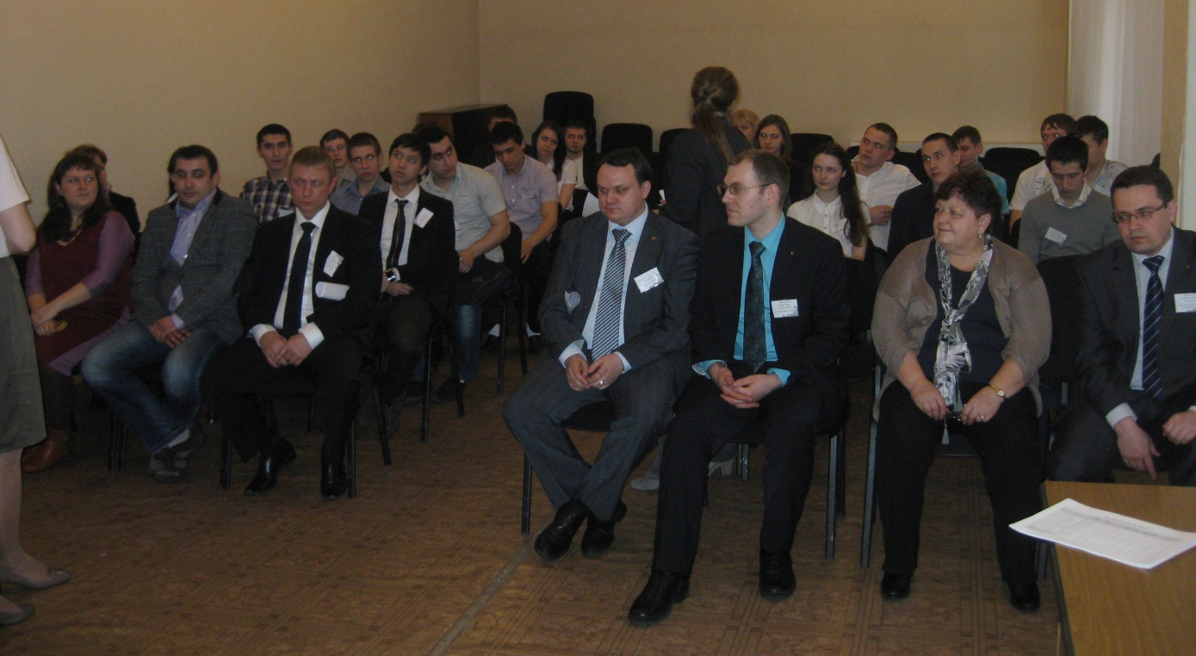
18 студентов приняли участие, в игре предварительно выполнив домашнее задание (составление резюме).
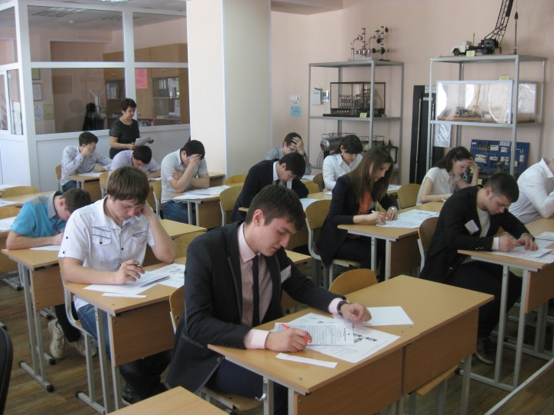 | 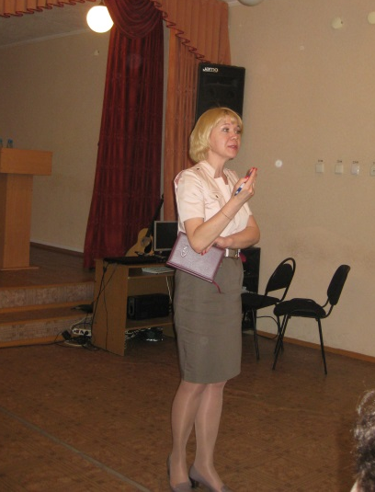
Открыла игру и выступила с напутственным словом директор колледжа Нестерова Л.В.
Ведущий специалист сектора обучения и развития персонала Чуина Елизавета Александровна познакомила участников игры с возможностями, которыми они могут воспользоваться в случае трудоустройство в Общество по Программе «Молодой рабочий», и направлениями развития ООО «РН-Юганскнефтегаз».
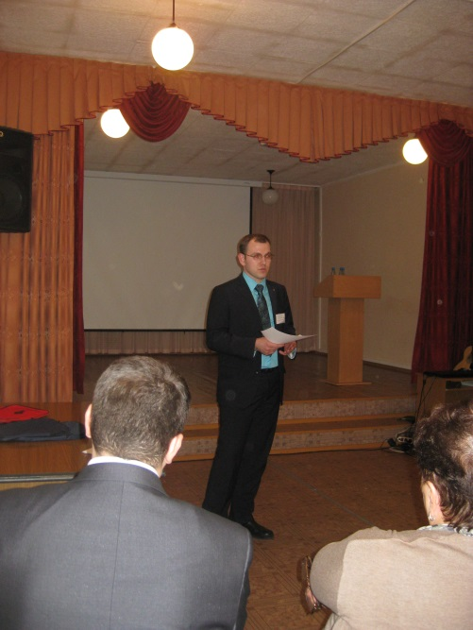 | 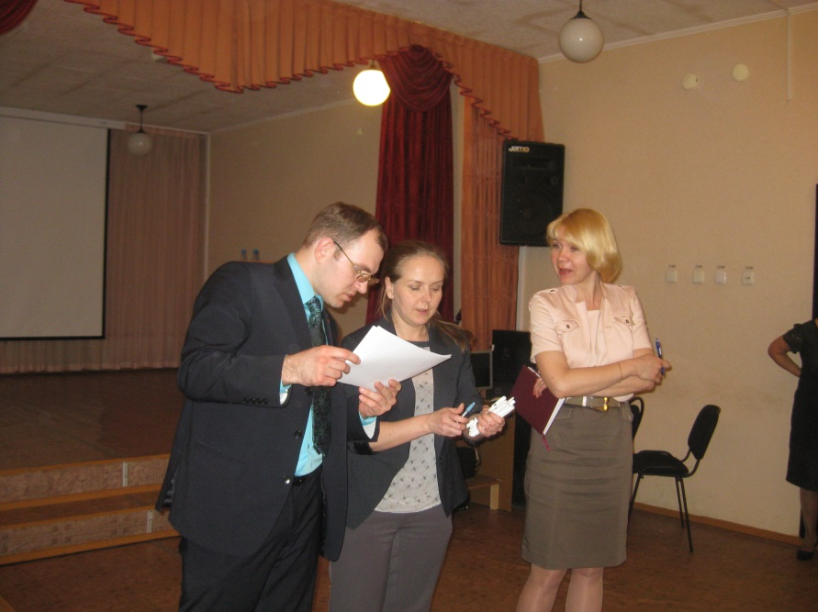
Эксперты принесли с собой задания для проверки соответствия их профессионализма уровню требований ЮНГ. Участники игры прошли тестирование на проверку теоретических знаний по своей специальности и собеседование.
Игра прошла в насыщенной, доброжелательной деловой обстановке.
В итоге проигравших не было. Все студенты приобрели бесценный опыт самопрезентации, а победители (8 человек) были приглашены для трудоустройства в ООО «РН-ЮНГ» без прохождения входного тестирования, принятого на предприятии.
